**LEMBAR OBSERVASI**

Nama :

Umur :

Alamat :

Tanggal Pengkajian :

Skala Nyeri :

**FORM SKALA INTENSITAS NYERI**

**INTENSITAS NYERI SEBELUM INTERVENSI DILAKUKAN**

Padas kala nyeri ini diisi oleh peneliti sebelum intervensi dilakukan menunjukan angka berapa nyeri yang dirasakan klien dengan menggunakan Numerical Rating Scale (NRS) 0 – 10, yaitu :

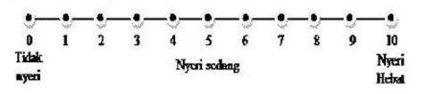

Keterangan :

1. = Tidak nyeri

1 – 3 = Nyeri ringan

4 – 6 = Nyeri sedang

7 – 9 = Nyeri berat

10 = Nyeri sangat berat

**LEMBAR OBSERVASI**

Nama :

Umur :

Alamat :

Tanggal Pengkajian :

Skala Nyeri :

**FORM SKALA INTENSITAS NYERI**

**INTENSITAS NYERI SESUDAH INTERVENSI DILAKUKAN**

Padas kala nyeri ini diisi oleh peneliti sesudah intervensi dilakukan menunjukan angka berapa nyeri yang dirasakan klien dengan menggunakan Numerical Rating Scale (NRS) 0 – 10, yaitu :



Keterangan :

1. = Tidak nyeri

1 – 3 = Nyeri ringan

4 – 6 = Nyeri sedang

7 – 9 = Nyeri berat

10 = Nyeri sangat berat